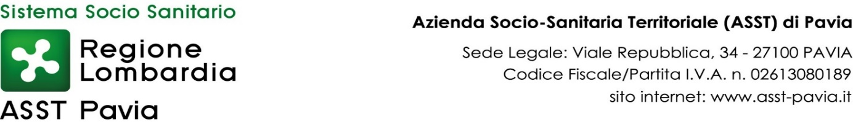

**AVVISO**

**Dal 19 AGOSTO, cessazione MMG**

**Dott. Elisabetta BAIETTA**

**AMBITO DI BASCAPÈ - LANDRIANO - MARZANO - TORREVECCHIA PIA**

Si comunica la cessazione per pensionamento, con decorrenza 19 agosto 2025 (ultimo giorno lavorativo 18 agosto 2025), dell’attività della Dott.ssa Elisabetta BAIETTA, Medico di Medicina Generale nell’ambito territoriale di BASCAPE' - LANDRIANO - MARZANO - TORREVECCHIA PIA.

A decorrere da tale data, verrà attivato **Ambulatorio Medico Temporaneo** presso il Comune di Landriano, fino a inserimento di Medico titolare o conferimento di incarico a tempo determinato.

**Ambulatorio Medico Temporaneo**

**Via Marconi 19, Landriano**

**Orario apertura**

|  |  |
| --- | --- |
| **Lunedì** | 09.30-12.30 |
| **Martedì** | 15.30-18:30 |
| **Mercoledì** | 14.30-17.30 |
| **Giovedì** | 09.30-12.30 |
| **Venerdì** | 14.30-17.30 |